Автоматизация изолированного звука [Ш]
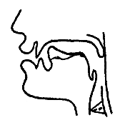
- губы несколько выдвинуты вперед;
- кончик языка поднят к небу (к альвеолам), но не касается его, образуя щель;
- боковые края языка прижимаются изнутри к верхним коренным зубам или твердому небу, не пропуская по бокам струю выдыхаемого воздуха. Таким образом, язык принимает форму ковшика или чашечки.
- голосовые связки разомкнуты, струя выдыхаемого воздуха свободно проходит между ними;
- воздушная струя выдыхается равномерно посередине языка, она сильная, широкая, теплая, легко ощущается тыльной стороной руки, поднесенной ко рту.
Игра «Хлопни в ладоши»
Объясните ребенку, что он должен хлопнуть в ладоши, если услышит какой-то определенный звук. После этого, начинайте четко произносить сначала звуки, затем слоги и слова. А ребенок должен хлопнуть в ладоши, как только услышит нужный звук.
Звуки: Ш, А, М, Ш, С, О, И, Ш, З, К, М, Ж, Р, Д, В, Ш, Г, Ш, Л, С и т.д.
Слоги: ШО, ОМ, ША, МА, ВУ, ЛО, АШ, НА, КИ, ОШ, СА и т.д.
Слова: шар, дым, каша, кошка, обувь, круг, малыш, губы, шапка и т.д.
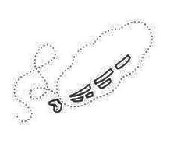
Шарик лопнул. Он падает и шипит: «Ш-ш-ш». Пошипи вместе с ним.
Проведи сплошную линию по пунктиру. Нигде не останавливайся и произноси: «Ш-ш-ш…».

Автоматизация звука [Ш] в слогах
В прямых слогах:
Повтори за мамой:
ша — ша — ша шо — шо — шо ша-ши-шо-шу
ши — ши — ши шу — шу — шу ши-шо-шу-ша
ше — ше — ше шо-шу-ша-ши
шу-ша-ши-шо
шик шов шейх шок ширь.
В обратных слогах:
Повтори за мамой:
аш-аш-аш ыш-ыш-ыш аш-ош-уш-ыш
ош-ош-ош иш-иш-иш ош-уш-ыш-аш
уш-уш-уш уш-ыш-аш-ош
ыш-аш-ош-уш
мышь, тушь, рожь[ш], уж[ш], ложь[ш], тишь.
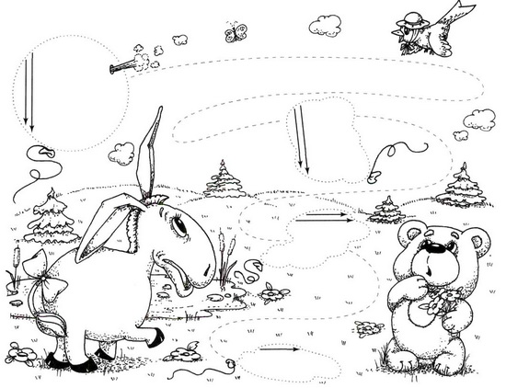
Покажи, каким был шарик сначала, обведи его по контуру и заштрихуй в заданном направлении. Проведи сплошную линию по пунктиру. Нигде не
останавливайся и произноси: «Ш-ш-ш…».
Раскрась рисунок.
Автоматизация звука [Ш] в словах
Повтори за мамой слова:
шайба, шайка, шик, шея, шапка, шалун, шина, шевро, шелковица, шепот, шип, шифер, шейх, шевиот, шиньон, шериф, шок, шахта, шипит, шакал, шорох, шорты, шоколад, каша,
вешалка, кошелек, ноша, баклуши, вишенка, порошок, лошадь, ошибка, мошенник, душок, ушанка, уши, башенка, пушок, пороша, ушиб, прошение.
Закончи предложения:
Я иду и ты … (идешь). Я пою и ты … (поешь). Я веду и ты … (ведешь). Я даю и ты … (даешь). Я ем и ты … (ешь). Я несу и ты … (несешь).
Игра «Назови ласково».Ребенок называет, мама записывает.
воля – волюшка, доля – ________, дума – ___________, кума – _________, зима – ________, камень – _________, солнце – _________, хлеб – ________, изба – ________,
хозяйка – _________, штаны – __________, мать – ________, тётя – __________, дядя — __________.
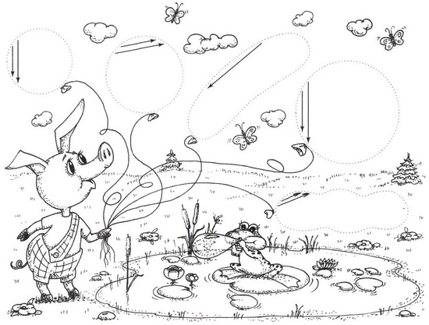
Давай подарим Пятачку много красивых шариков. Обведи по контуру каждый шар и заштрихуй в заданном направлении. Не забывай произносить: «Ш-ш-ш—
шарик». Сосчитай, сколько шариков у Пятачка: «Один шарик, два шарика…».
Автоматизация звука [Ш] в словах
«Измени первый звук в слове»
Внимательно послушай слово и замени в нем первый звук на звук [Ш].
Тапка- __апка, жаль — __аль, мах -__ах, губы — __убы, мыло -__ило, бык -__ик, дар-__ар, майка-__айка, топот — __ёпот, чашка-__ашка, мышка-__ишка, парить-__арить,
накал-__акал.
Повтори за мамой слоги со стечением согласных:
шпа, шпы, шпэ, шпо, шпу, шма, шмы, шмэ, шмо, шму, шла, шлы, шлэ, шло, шлу, шна, шны, шнэ, шно, шну, шва, швы, швэ, шво, шву, шта, шты, штэ, што, шту, шкы, шкэ, шко,
шку, шра, шры, шрэ, шро, шру.
Повтори за мамой слова:
шпаргалка, шпинат, шмыгать, штат, шпион, яшма, штатив, швед, кошма, штанга, шпана, шпик, шмякнет, башмак, штамп, швея, кошмар, шляпа, дышло, штопка.
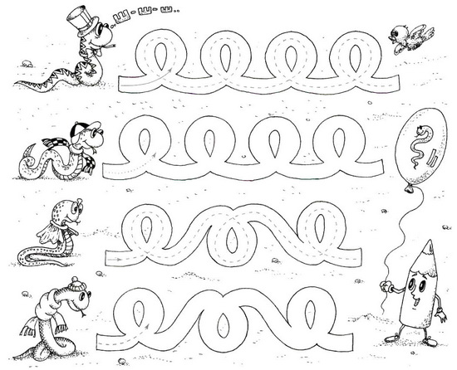
Змейки рисуют узоры на песке и шипят: «Ш-ш-ш». Сначала проведи по линиям пальчиком, а потом карандашом. Не забывай шипеть, как змейки.
Раскрась рисунки.
Автоматизация звука [Ш] в предложении
Запомни и правильно повтори предложения. Следи за произношением звука Ш.:
У Миши машина и пушка. У шиповника шипы.
Паша катает Мишу на машине. Даша пишет букву «Ш».
Наташа вышивает подушку. Бабушка вышивает подушку.
В шкафу шашки и шахматы. Малыши шагают в школу.
Мышка убегает от кошки. Кошка лежит на подушке.
Маша нашла шишку. Миша нашел ромашку.
Алеша надел шубу и шапку. Алеша нашел шампиньон.
Выучи скороговорку:
Маше каша надоела, Маша кашу не доела.
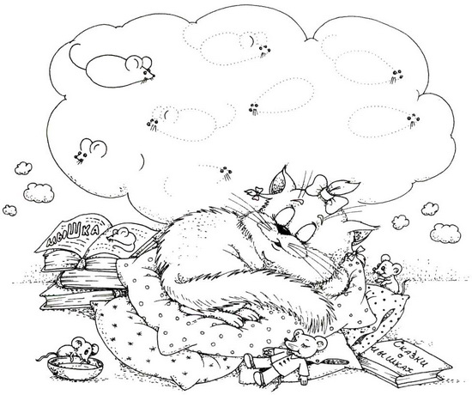
Обведи контуры мышек по точкам и дорисуй, повторяя чистоговорку: «Тише, мыши, не шумите. Нашу кошку не будите». Сколько мышек увидела
кошка во сне?
Раскрась картинку.
Автоматизация звука [Ш] в предложении.
Запомни и правильно повтори предложения. Следи за произношением звука Ш.:
Кукушка кукушонку шьёт капюшон, Кошка в окошке штанишки шьёт,
Наденет кукушонок капюшон Мышка в сапожках избушку метёт
Как в капюшоне он смешон!
Выучи стихотворение:
Мышонку шепчет мышь: - Мышонок шепчет мыши:
- Ты все шумишь, шумишь! - Шуметь я буду тише.
Повтори за маой чистоговорки:
Ша-ша-ша — нет карандаша. Шо-шо-шо — нам гулять хорошо.
Шу-шу-шу — я сижу и не шуршу. Ши-ши-ши — притихли малыши.
Ше-ше-ше- подарили шарфик Даше.
Проговори без запинки: «У Мишки шишки, шишки у Мишки…»
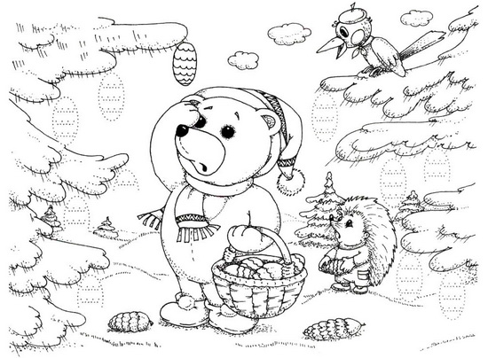
Обведи контуры шишек. Рисуй и проговаривай слово «шишка».
Раскрась картинку.
Автоматизация звука [Ш] в тексте
Если ты подумаешь, то рассказ придумаешь.
У Яшиного дедушки жила в клетке пушистая белочка. Яша назвал ее Пушинкой. Открыл раз Яша клетку, чтобы дать Пушинке орешек. Но шустрая Пушинка выскочила из клети и давай носиться по комнате. Вот она прыгнула к окну. А форточка была открыта.
Как ты думаешь, что случилось потом? И чем закончилась эта история? Следи за произношением звука Ш.
Прочитайте ребенку рассказ. Для того чтобы он мог пересказать текст, помогите ему подобрать недостающие слова, чтобы получилась непрерывная цепочка предложений.
«Каша» (цепной текст)
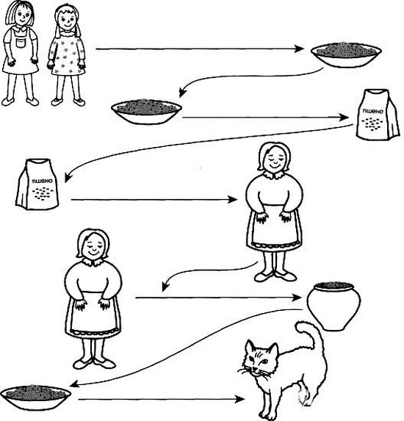
Маша и Даша кушают пшенную кашу.
Пшенную кашу варят из пшена.
Пшено купила бабушка.
Бабушка наварила горшок пшенной каши.
Кашей накормили кошку.
Автоматизация звука [Ш] в тексте
Если ты подумаешь, то рассказ придумаешь.
Чтобы Даша научилась правильно поизносить звук Ш, бабушка пообещала купить ей игрушки и игры, в названиях которых есть этот звук. Это мишка, машинки, башенка, шашки, петушок, парашютик.
Расскажи о том, как бабушка и Даша покупали эти игрушки в магазине. Следи за произношением звука Ш.
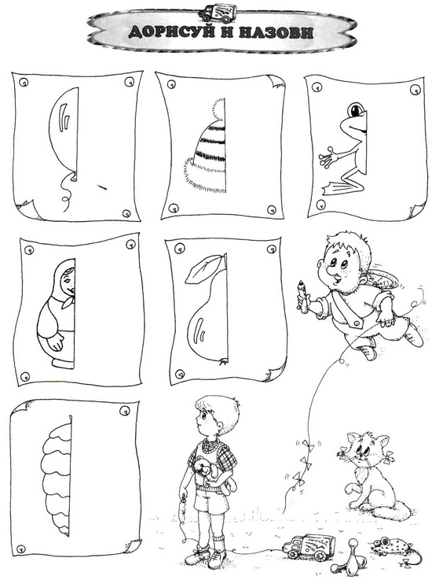
Дорисуй половинку каждого предмета. Что у тебя получилось?
Пыхтит, как пышка, Тише, тише, Маша пишет.
Наш пышный Мишка. Наша Маша буквы пишет.
Плюшевому мишке А кто Маше помешает,
Даша штопает штанишки. Того Маша догоняет.
Лексико-грамматические упражнения:
образование родственных слов:
- мышь — (мышонок, мышата, мышиный, мышка…);
- лягушка — (лягушонок, лягушата, лягушиный, лягушатник …)
спряжение в настоящем времени:
- шить штанишки плюшевому мишке,
- шептать потешки кошке на ушко,
- штопать капюшон кукушонку
образование существительных с уменьшительно-ласкательным значением по образцу:
изба-избушка дума- мать- солнце- пятно-
доля- кума- тетя- хлеб- дно-
поле- зима- дядя- камень- окно-
воля- штаны- хозяйка- батя- дед-
Счет — 1 10
- плюшевый мишка, плюшевый капюшон, плюшевая шапка.
Мышка полем шла,
Мышка грош нашла,
Мышка шило купила,
Мышка валенки подшила.
Богат наш Ермошка,
У него есть кошка.
Вот как кошка на окошке
Шьёт рубашку для Ермошки.
ШТАНИШКИ
Для маленького Пашки
Наташа шьёт штанишки.
В штанишках два кармашка,
А на кармашках — мышки.
МЫШКА
Шишку мышка тянет в норку, Чтобы делать там уборку. Шишкой мышка скоблит пол. Будет гладким пол, как стол.
ПРИХОДИ, ВЕСНА!
Что ты ждёшь? Не жди,весна!
Приходи! Ты нам нужна! Дружно мы возьмём бадью! Понесём её к ручью. Зачерпнём бадьёю воду
И подарим огороду.
(народная песенка)
ЛЕТНИЕ ЦВЕТЫ
На лугу горошек, кашка,
А кувшинки у реки,
Вдоль дорог цветут ромашки,
А на поле — васильки.
Колокольчик на опушке
Мне кивает головой.
Колокольчик на опушке
Светло-синий, голубой.
В огороде нашем
Нет редиски краше.
Как сочна, красна, кругла,
Не смотрите, что мала.
ПОДАРКИ
Дед Мороз принёс подарки:
Шашки, шахматы и марки,
Кукол, мишек и машины,
Две хлопушки и пингвина,
Шоколадок полмешка
И пушистого щенка.
НА ЧТО ПОХОЖИ ЛИСТЬЯ
Намою ладошку лист похож у клёна,
Осенью — оранжевый, летом он зелёный.
Словно перышки, листочки у рябинки,
Что склонилась тихо над тропинкой.
У осины листья, как монеты,
У каштана — словно опахала,
Было листьев очень много летом, Осенью их очень мало стало.
ВЕРБА
Самый первый день весны, Самый-самый первый.
На опушке, у сосны, Распустилась верба.
Кукушка кукушонку
Купила капюшон.
Как в капюшоне
Он смешон.
КОЛЫБЕЛЬНАЯ
Серый козлёнок,
Жёлтый утёнок,
Ёжик-иглун,
Зайка-скакун —
К нам приходите,
Сон приводите.
Встаньте, зверюшки
Ближе к подушке.
Сон посерёдке,
Тихий и кроткий.
СНЕЖИНКИ
На что похожи лёгкие снежинки?
Ответить сложно, я скажу вам прямо.
На звёздочки, на искорки, на льдинки
И на салфетку, что связала мама.
НЕНАСТЬЕ.
Не пускают в гости Настю.
На дворе с утра ненастье.
Дождь косой стучит в окно,
Даже днём уже темно.
На газонах грязь и лужи,
Ветер в лужах листья кружит.
ЧТО ЗА ЧЕМ?
За зимой весна, за летом осень,
Отзвенит капель, придёт жара,
А потом деревья листья сбросят,
И наступит снежная пора.
Бедный ёжик ёжится -
Всё ему не можется.
Посинеет кожица -
Бедный ёжик ёжится.
Жадная жаба на свете живёт,
Жадность той жабе спать не даёт.
Даже жутко — не одна
Такая жадина она!
Колыбельная
Не кусай малышку, мошка!
Не пугай детишек, кошка!
Мышка, в норке не шурши!
Дремлют наши малыши.
С. Жихарева
Жук и вол
Жук жужжал, жужжал, жужжал.
Вол лежал, лежал, лежал,
А потом спросил: «Скажите,
Почему Вы так жужжите?»
Жук волу ответил с жаром:
«Ясно, я жужжу недаром.
Я живу и не тужу,
Потому что я жужжу!»
П. Воронько
Простокваша
Простокваши дали Клаше —
Недовольна Клаша:
— Не хочу я простокваши,
Дайте просто каши.
Дали вместо простокваши
Нашей Клаше каши.
— Не хочу я просто каши,
Так — без простокваши.
Дали вместе с простоквашей
Каши Клаше нашей.
Ела, ела Клаша кашу
Вместе с простоквашей.
Е. Благинина
Плюшевый мишка
Я взяла подмышку
Плюшевого мишку.
В ванну посадила
И пошла за мылом.
Оглянулась — ой, ой, ой!
Расшалился мишка мой.
Н. Журавлёв
Петушок
У Кирюшки петушок
Петь умеет хорошо.
Он с Кирюшкиной ладошки
Ест и зёрнышки и крошки.
Он немного поклюёт
И «спасибо» запоёт.
Е. Ровинская
«Кошки-мышки» (цепной текст)
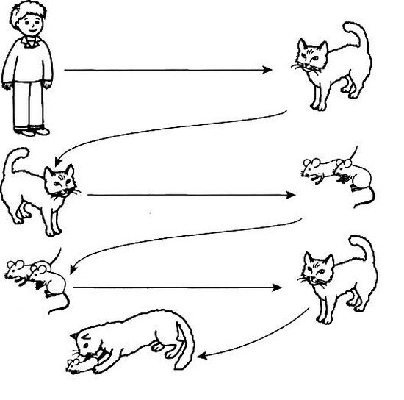
У Алеши живет кошка Машка.
Кошка Машка ловит мышек.
Мышки убегают от кошки.
Кошка большая, ловкая, она догоняет мышек.

